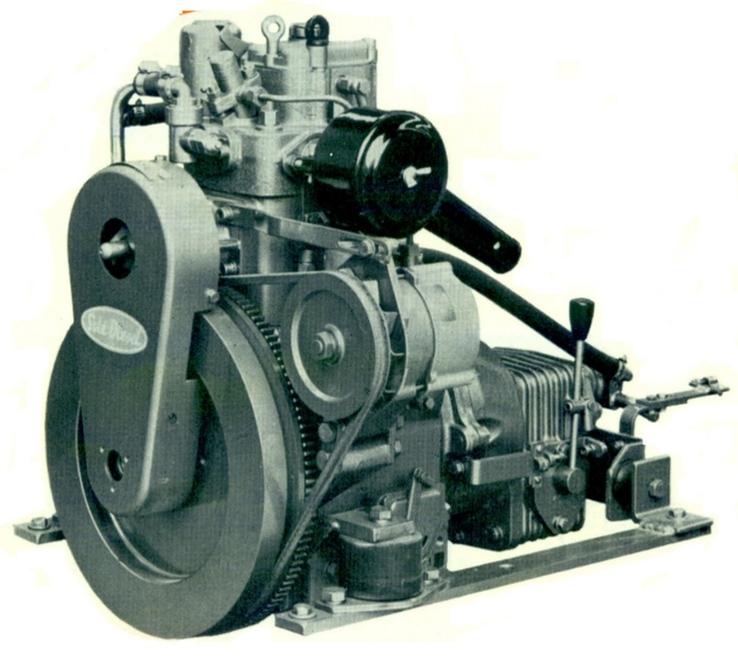


.
Instructie handleiding
Solé Diesel Mini 3
Inhoud
Gebruik 3
Onderhoud 5
Conserveren 9

Gebruik

- Controle voor het starten
Controleer het olieniveau in de motor en keerkoppeling. Het niveau moet tussen de beide merkstrepen op de peilstok staan. De buitenboordkraan moet geopend zijn, controleer de brandstofkraan
- Starten
Handstart: Schakel de keerkoppeling neutraal en op het gas half. Trek het handeltje op de brandstofpomop uit en licht de decompresseur. Slinger de motor aan en laat op het moment dat de verstuiver de kraakt de decompresseur los, waarna de motor aanslaat.
Startmotor: Schakel de keerkoppeling neutraal en open het gas half. Draai de startsleutel naar rechts en laat hem los zodra de motor aanslaat.
- Controle na het starten
Het koelwater moet doorstromen, dit is te zien aan de koelwaterafvoer, meestal samen met de uitlaatgassen
- Varen
Alvorens te schakelen moet het motortoerental teruggevallen zijn op het stationnair toerental
- Stoppen
Schakel de keerkoppeling neutraal en trek de stopknop uit terwijl de motor stationnair draait. Draaai de startsleutel terug. Als de motor langere tijd niet gebruikt wordt verdient de aanbeveling de brandstofkraan en buitenboordkraan te sluiten.
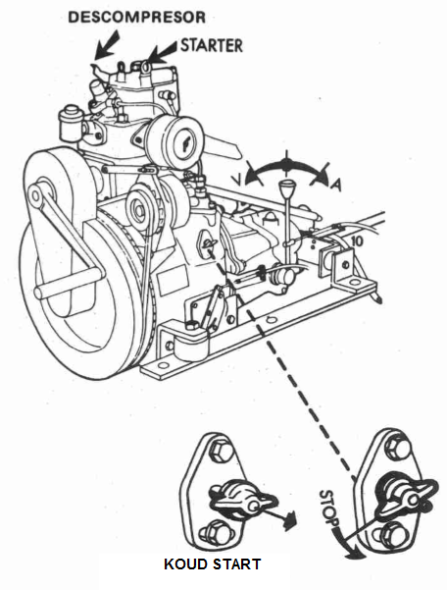

Onderhoud

Dag 50 h 100 h
- Oliepeil motor X
- Oliepeil keerkoppeling X
- Verversen motorolie X
- Verversen keerkoppelingsolie X
- Luchtfilter vervangen X
- Brandstoffilter vervangen X
- V-Snaar spannen X
- Ketting spannen X
- Kleppen stellen X

- Controleer oliepeil van de motor
Controleer dagelijks voor het starten het smeeroliepeil in de motor. De peilstok bevindt zich aan de SB zijde. Het niveau moet tussen de twee merkstrepen op de peilstok staan. Terwijl de peilstok geheel ingestoken is. Indien nodig olie bijvullen via de vuldop boven op het kleppendeksel.
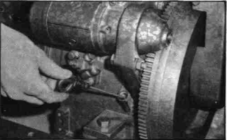
- Controle oliepeil keerkoppeling
De keerkoppeling heeft een eigen oliebad, dat gecontroleerd wordt met de peilstok die zich aan SB zijde boven op het huis bevindt. Het niveau moet zich tussen de streep en de onderkant van de peilstok bevinden. Indien nodig olie bijvullen door de peilstok opening. Dezelfde olie kan gebruikt worden als in de motor.
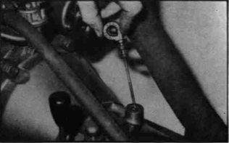

- Verversen van de motorolie
Tijdens de inloopperiode moet de olie na 20 uur ververst worden, hierna om de 50 bedrijfsuren.
Laat de motor warm draaien voor het verversen. De olie wordt via de peilstokopening met het carterpompje uit de motor gezogen.
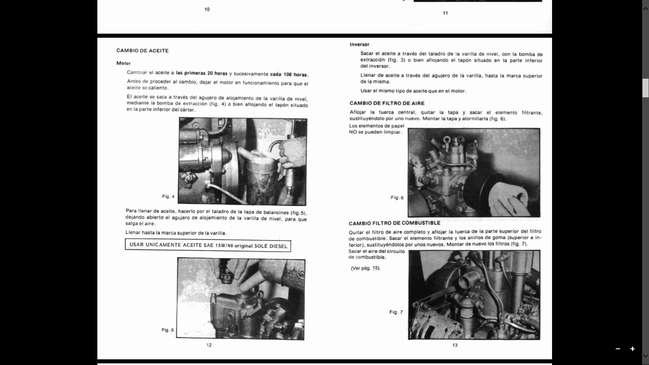
Vul de nieuwe olie bij door de vuldop op het kleppendeksel, terwijl de peilstok eruit is. Dit geeft de lucht de kant te ontsnappen. Gebruik uitsluitend smeerolie van een bekend merk.
Oliesoort: SD 30 serie 111, service DS.

- Verversen van de keerkoppelingsolie
De olie wordt via de peilstok opening uit de keerkoppeling gezogen. Gebruik dezelfde olie als voor de motor. Vul de nieuwe olie bij door de peilstok opening.
- Luchtfilter vervangen
Draai de centrale vleugelmoer los, neem het deksel af en trek het filterelement eruit. Monteer het nieuwe element. De papierelementen kunnen niet uitgewassen worden. 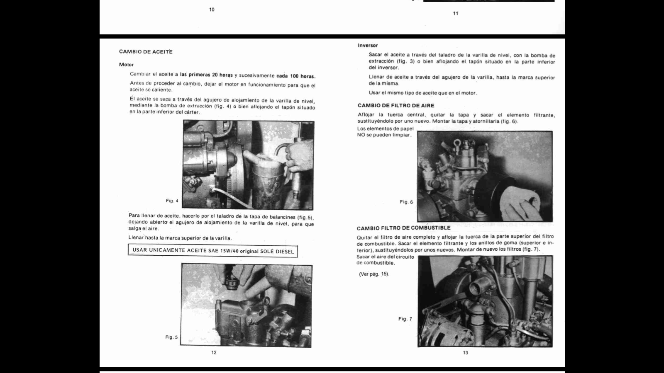
- Brandstoffilter vervangen
Om het brandstoffilter te vervangen, moet eerst het luchtfilter in zijn geheel verwijderd worden. Draai daarna de centrale moet van het brandstoffilter los, neem het filterhuis uiteen en monteer een nieuw filterelement met nieuwe rubberringen. Monteer het luchtfilter daarna weer in zijn geheel.
- V-snaar spannen
Span de ruim door de dynamo naar buiten te verstellen na de bout van de stelsteun en de bevestigingsbout losgedraaid te hebben. De V-snaar moeten zo strak staan dat hij tussen duim en wijsvinger nog net een centimeter te bewegen is. Zet de bouten weer vast. 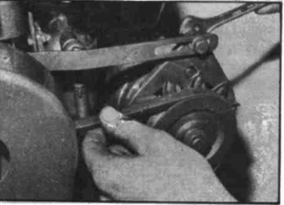
- Ketting spannen
De ketting van de handstartinrichting moet iedere 50 uur gecontroleerd worden. Neem de beschermkap weg door de drie boutjes los te draaien. Span de ketting door de vier inbusbouten waarmee de slingeras tegen de cilinder bevestigd is, los te draaien en schuif met bijvoorbeeld een schroevendraaien (die fungeert als hefboom) tussen vliegwiel en as-huis het huis naar boven, zodat de ketting tussen duim en wijsvinger een paar millimeter te bewegen is. Smeer de ketting met een paar druppels olie en zet de inbus bouten weer vast. Monteer de beschermkap.
- Kleppen stellen
De kleppen worden gesteld bij koude motor. Neem het kleppendeksel af. Draai het vliegwiel een rechtsom totdat de kleppen op tuimelen staan, draai hierna het vliegwiel een hele slag rechtsom zodat de zuiger in het bovenste dode punt staat. Stel de leppen met behulp van een voelermaatje. Beide kleppen moeten een speling hebben van 0,20 mm. Monteer het kleppendeksel weer.

Conserveren

- laat de motor gedurende circa 10 min. Warmdraaien

- zuig met de carterpomp de motorolie uit het carter en vul NO TRUST motorolie tot de streep op de peilstok

- neem de aanvoerslang van de brandstoflos en sluit hem aan op een blik calibrating olie, een conserveringsolie voor brandstofpomp en verstuiver

- laat de motor gedurende 10 min. Half belast draaien

- stop de motor

- tap het water af na de buitenboordkraan gesloten te hebben, door de slang van de waterpomp naar de moto bij de pomp lost te nemen, het water loopt nu uit het motorblok. Schroef de zes boutjes van het waterpomp deksel enige slagen los en laat het water uit de pomp lopen.

- Neem de verstuiver uit de cilinderkop en gier circa 50 cc. NO TRUST conserveringsolie door het verstuivergat op de zuiger

- Draai de motor met de hand enige slagen rond en monteer de verstuiver

- Tap al het water uit de wierbak en laat de slangen leeglopen

